Тема: Особенности использования технологии модульного обучения на уроках биологии (слайд).
Наибольшие трудности на сегодняшний день возникают, как известно, при разработке эффективных методов преподавания в различных общеобразовательных учреждениях. Используемые в настоящее время традиционные методы обучения этим дисциплинам (лекции, практические и лабораторные занятия, самостоятельная работа учащихся) имеют ряд существенных недостатков: слабое развитие и низкая эффективность самостоятельной работы.
Основная цель современной школы состоит в том, чтобы найти такую технологию обучения, которая бы обеспечила образовательные потребности каждого ученика в соответствии с его склонностями, интересами и возможностями. Такой технологией как раз и является модульное обучение, ибо оно базируется на позициях деятельного, активного, гибкого подхода к построению педагогического процесса. В результате модульного обучения у учащихся должны проявиться предпосылки для индивидуализации учебной деятельности (умение работать с текстом, письменно выражать свое мнение, уметь работать с позиции взрослого, умение давать развернутую характеристику того, какими знаниями и умениями учащиеся должны обладать, каковы критерии оценки этих знаний и умений).
Все выше изложенное обосновывает актуальность исследуемой проблемы.

(Слайд) Цель исследования: определить и обосновать основные элементы технологии модульного обучения, повышающие эффективность учебно-воспитательного процесса на уроках биологии.
(Слайд) Объект исследования: учебно-воспитательный процесс на уроках биологии.
(Слайд) Предмет исследования: основные организационные и содержательные элементы модульной технологии и особенности их использования.
(Слайд) Задачи исследования:
- Исследовать состояние проблемы в теории и практике преподавания биологии;
- Изучить основные элементы модульной технологии;
- Экспериментально подтвердить влияние технологии модульного обучения на развитие личности ученика и повышение качества знаний;
- Разработать содержательный модуль в разделе «Растения» по теме «Жизнь растений» (6 класс).
(Слайд) Гипотеза: Применение технологии модульного обучения приведет к повышению качества полученных знаний, а также развитию личности ребенка.
(Слайд) Научная новизна исследования: Теоретически обоснованы и экспериментально проверены педагогические условия по внедрению модульной технологии на уроках биологии в разделе «Растения» по теме «Жизнь растений».
(Слайд) Исследование по представленной теме проводилось в Перволебяжьевской средней общеобразовательной школе Лебяжьевского района в течение 2-х лет, с 2007 по 2009 гг. Класс был разделён на две группы класс А и класс Б, первая – контрольная, где использовалась традиционная система обучения на уроках биологии, вторая – экспериментальная, в которой применялась модульная технология обучения.
Исследование проводилось в четыре этапа:
I - констатирующий,
II - формирующий,
III - контрольный,
IV - оценочный.
Сроки и содержание работы на каждом этапе представлены в таблице 1. (Слайд)
- Констатирующий этап исследовательской работы подтверждает актуальность и важность проводимого исследования на современном этапе развития образования, помогает сформулировать гипотезу и приводит к разработке методики конструирования и реализации самостоятельной учебно-познавательной деятельности школьников в процессе обучения биологии.
- Формирующий этап исследовательской работы выявляет необходимость поиска наиболее эффективных форм и методов использования технологии модульного обучения, обеспечивающих удовлетворение и развитие образовательных потребностей при учете индивидуальных особенностей учащихся.
- Контрольный и оценочный этапы данной работы проводятся с целью подтверждения эффективности разработанной методики.

Результаты исследования: 1)Разработан авторский содержательный модуль в разделе «Растения» по теме «Жизнь растений» 2) Проведен ряд исследований, необходимых для подтверждения гипотезы (Слайд):
- сравнение уровня усвоения знаний учащихся контрольного и экспериментальной групп класса, анализ их успеваемости по предмету (срезы знаний: проведение тестирования и контрольных работ).
- изучение отношения учащихся к школе, учителям, предметам (по О.Илей)
- определение уровня развития познавательных способностей учащихся (по Б.Блуму)

В ходе анализа результатов исследования мною было выявлено следующее:
(Слайд)
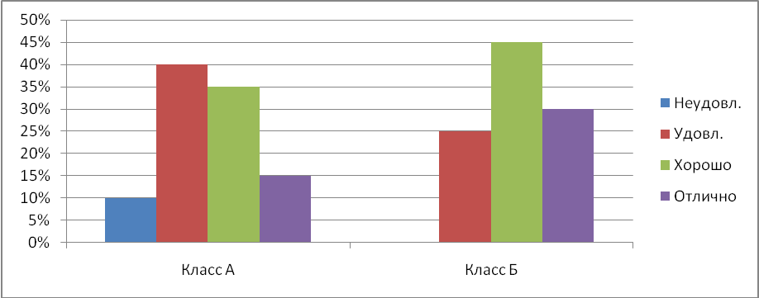
Рис. 1. Результаты контрольной работы
По итогам данной контрольной работы видно, что в экспериментальной группе класса, по сравнению с контрольной, сократилось количество учащихся, имеющих неудовлетворительную и удовлетворительную оценку, а количество учащихся, имеющих хорошую и отличную – увеличилось. Эти результаты доказывают эффективность применения технологии модульного обучения в повышении качества знаний учащихся.
(Слайд)
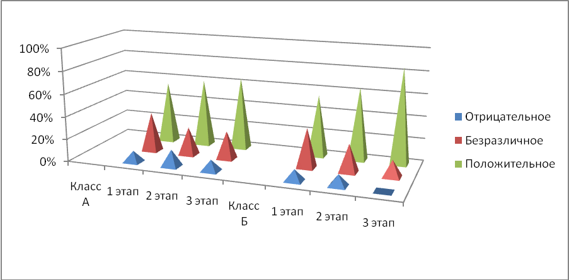

Рис.2. Сравнительная характеристика отношения учащихся
класса А и класса Б к школьному предмету - биология.
Из рис. 2 видно, что отношение учащихся Б класса к предмету биология в положительную сторону возросло на 20%, т.к. в процессе обучения с применением модульной технологии происходит самостоятельное добывание знаний учащимися, что в значительной степени повышает интерес к данному предмету.

(Слайд)
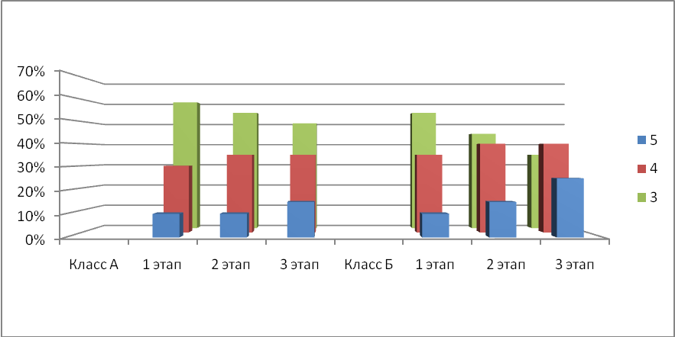
Рис. 3. Динамика успеваемости по биологии в ходе эксперимента
Из рисунка видно, что после реализации технологии модульного обучения на уроках биологии в экспериментальном классе, по сравнению с контрольным классом, возросла успеваемость по предмету в целом, что в значительной степени подтверждает гипотезу, предложенную мною перед началом исследования.
Заключение
Целью данного исследования являлось - определение и обоснование основных элементов технологии модульного обучения, повышающих эффективность учебно-воспитательного процесса на уроках биологии.
Результативность технологии модульного обучения была подтверждена эмпирическим исследованием, показавшим разницу полученных знаний учащихся между контрольной и экспериментальной группой. Мною был разработан авторский содержательный модуль «Жизнь растений» в разделе «Растения». Все это подтверждает выдвинутую мною гипотезу, которая заключается в том, что применение технологии модульного обучения приведет к повышению качества полученных знаний, а также развитию личности ребенка.
В заключении следует подчеркнуть, что результатом модульного обучения стало умение учащихся самостоятельно приобретать знания. Это умение в дальнейшем очень поможет в обучении и в жизни, так как это не только умение самостоятельно добывать знания, но и умение распоряжаться своим временем.

